舟山市2025年冬季天气气候公报

（2024年12月～2025年2月）

编制单位：舟山市气象局

2025年3月6日

舟山市2025年冬季天气气候公报

（2024年12月～2025年2月）

摘要 2024/2025年冬季本市天气气候特点：气温比常年略偏高，降水量异常偏少，日照时数明显偏多；而降水日数明显偏少，大风和雾日明显偏少，霾日天气也比常年偏少。今年冬季平均气温为7.7℃；12月份和2月份全市平均气温比常年偏低，1月份气温明显偏高。冬季本市平均降水量为72.9mm，相比常年偏少67%；本季降水之少仅次于1963年同期。冬季本市平均日照时数为514.0小时，相比常年偏多46%；本季日照之多仅次于1963年同期。季内无重大灾害性天气。

一、主要气候要素概述
1.气温
冬季本市平均气温为7.7℃，相比常年偏高0.1℃，与上年持平。四县（区）冬季平均气温为7.4℃(定海)～7.9℃(普陀)，定海与常年持平,其他县（区）比常年偏高0.1℃（岱山、嵊泗)～0.2℃(普陀)；定海比上年偏低0.2℃，其他县（区）与上年持平。
今年冬季气温变化：12月份和2月份全市平均气温比常年偏低，1月份气温明显偏高；12月份上旬气温比常年偏高，中旬、下旬气温偏低；1月份上旬、中旬气温略偏高，下旬气温明显偏高；2月份上旬气温明显偏低，中旬偏高，下旬偏低。12月份，全市平均气温为8.9℃，相比常年偏低0.3℃；四县(区)月平均气温为8.6℃（定海）～9.1℃（岱山），相比常年偏低0.2℃（岱山）～0.3℃（定海、普陀、嵊泗）。1月份，全市平均气温为7.5℃，相比常年偏高1.2℃；四县(区)月平均气温为7.0℃（定海）～7.8℃（普陀），相比常年偏高0.8℃（定海）～1.5℃（嵊泗）。2月份，全市平均气温为6.6℃，相比常年偏低0.6℃；四县(区)月平均气温为6.2℃（嵊泗）～6.8℃（普陀），相比常年偏低0.5℃（普陀）～0.6℃（定海、岱山、嵊泗）。
冬季极端最高气温为22.0℃，出现日期2024年12月2日（定海）；极端最低气温-3.7℃，出现在2月8日（嵊泗）。
本市于12月12日入冬，与常年同，比上年提前4天。
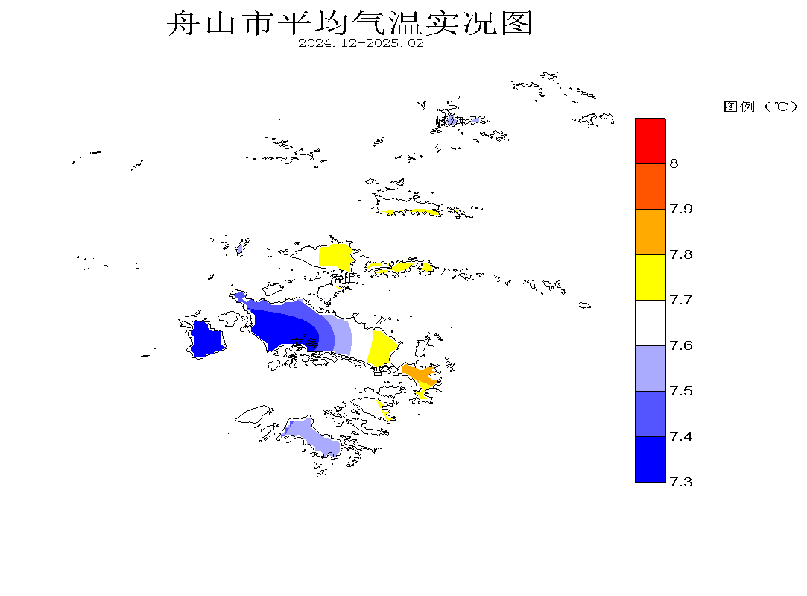

2.降水
冬季本市平均降水量为72.9mm，相比常年减少150.5mm，偏少67%；同比上年减少154.8mm，偏少68%。四县（区）冬季降水量为66.3mm（岱山）～82.9mm（嵊泗）,相比常年，减少114.2mm(嵊泗)～165.9mm（普陀），偏少58%（嵊泗）～71%（岱山）；同比上年减少132.5mm(普陀)～185.8mm（岱山），偏少64%（嵊泗）～74%（岱山）。本季降水之少仅次于1963年同期。
全季没有大雨暴雨。各月主要降水，12月份出现在26日和31日；1月份出现在10～13日；2月份出现在1日、11～12日、15日、21～23日和27日。
各月降水情况，12月份本市降水量平均为17.2mm，相比常年减少56.8mm，偏少77%；四县(区)月降水量为14.7mm(嵊泗)～22.1mm(岱山)，相比常年减少48.1mm(嵊泗)～63.3mm（定海），偏少71%（岱山）～80%（定海）。1月份本市平均降水量为18.8mm，相比常年减少53.6mm，偏少74%；四县(区)月降水量为9.0mm(普陀)～32.9mm(嵊泗)，相比常年减少33.6mm(嵊泗)～67.5mm（普陀），偏少51%（嵊泗）～88%（普陀）。2月份本市平均降水量为36.9mm，相比常年减少39.8mm，偏少52%；四县(区)月降水量为28.9mm(岱山)～44.6mm（普陀)，相比常年减少32.5mm（嵊泗）～50.1mm（岱山），偏少45%（普陀）～63%（岱山）。
冬季141个有效自动站平均降水量69.2mm；全季降水量≥100.0mm有3个站点，季降水量最多为普陀六横(西)109.0mm；全季降水量＜50.0mm有12个站点，占9%，最少岱山下三星40.9mm。

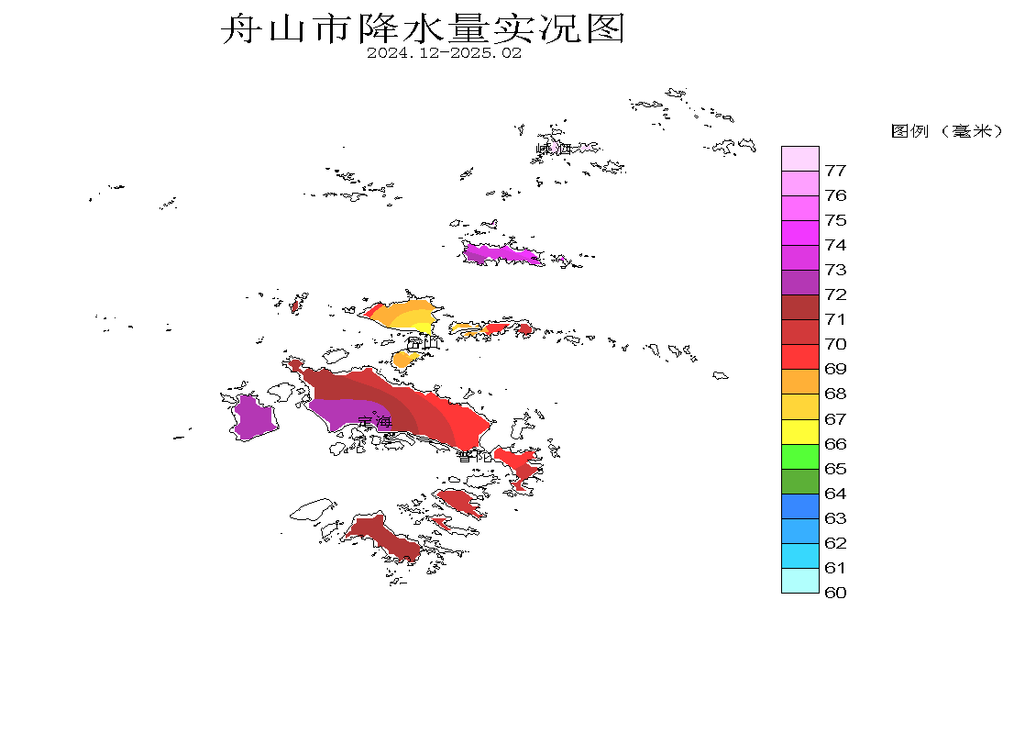

3.日照
冬季本市平均日照时数为514.0小时，相比常年增多162.9小时，偏多46%；同比上年增多79.1小时，偏多18%。四县（区）冬季日照时数为482.7小时(岱山)～546.2小时(嵊泗)，相比常年增多151.9小时(定海)～177.8小时(嵊泗)，偏多44%（定海）～48%（普陀、嵊泗）；同比上年增多30.5小时(岱山)～150.9小时(嵊泗)，偏多7%（岱山）～38%（嵊泗）。本季日照之多仅次于1963年同期。
今年冬季日照，12月中旬至1月中旬和2月上旬光照充足，仅2月下旬光照不足。季内各月日照情况，12月份，全市平均日照时数为166.0小时，相比常年增多38.3小时，偏多30%；四县(区)全月日照时数为155.0小时（定海）～174.3小时（嵊泗），相比常年增多30.5小时（定海）～44.1小时（岱山），偏多24%（定海）～36%（岱山）。1月份，全市平均日照时数为210.3小时，相比常年增多99.2小时，偏多89%；四县(区)全月日照时数为189.7小时（岱山）～223.2小时（嵊泗），相比常年增多84.0小时(岱山)～107.4小时（嵊泗），偏多79%（岱山）～93%（普陀、嵊泗）。2月份，全市平均日照时数为137.7小时，相比常年增多26.9小时，偏多24%；四县(区)全月日照时数为125.9小时（岱山）～148.7小时（嵊泗），相比常年增多22.9小时(定海)～30.7小时（嵊泗），偏多20%（定海）～26%（岱山、嵊泗）。

图3 舟山市冬季（12/2024～2月）日照时数比较（小时）
4.主要天气日数
⑴降水 冬季本市出现降水日数平均为19天，相比常年偏少14天，同比上年减少12天；本季降水日数之少仅次于1963年和1986年同期。四县（区）冬季降水日数：定海、普陀、岱山、嵊泗各为20天、22天、17天、16天；相比常年，分别偏少14天、12天、17天、14天；与上年比，分别减少12天、8天、16天、14天。
⑵大风 冬季本市出现大风日数平均为7天，相比常年偏少6天，同比上年减少3天。四县（区）冬季大风日数：定海1天、普陀3天、岱山7天、嵊泗16天；相比常年，各偏少2天、8天、2天和10天；与上年比，定海、普陀、嵊泗各减少1天、1天和12天，岱山增多1天。本季大风之少为历年同期之最。
⑶雾 冬季本市出现雾日数平均为2天，相比常年偏少5天，同比上年减少10天；本季雾日之少仅次于1995年同期。四县（区）冬季雾日数：定海1天、普陀2天、岱山2天、嵊泗2天；相比常年，各偏少3天、5天、3天和9天；与上年比，分别减少5天、10天、8天和16天。
⑷霾 冬季本市出现霾日数平均为10天，相比常年偏少2天，同比上年减少13天。四县（区）冬季霾日数：定海10天，普陀10天、岱山6天、嵊泗13天；与上年比，依次减少14天、5天、14天、18天；相比常年，定海、岱山偏少7天和3天，普陀、嵊泗各偏多2天。

5.乡镇冬季主要气象要素
乡镇气象要素一览表(冬季) 单位：mm；℃；m/s
县(区) | 站名 | 总雨量 | 平均气温 | 最高气温 | 最低气温 | 最大风速 | 极大风速
定海区 | 干石览 | - | 7.9 | 20.7 | -2.2 | 13.9 | 19.4
定海区 | 马岙 | 73.9 | 7.5 | 21.3 | -3.6 | 11.7 | 19.8
定海区 | 册子 | 84.4 | 8.0 | 22.0 | -3.6 | 13.1 | 19.5
定海区 | 岑港 | 79.7 | 7.5 | 22.9 | -3.9 | 9.0 | 15.4
定海区 | 临城 | 76.9 | 7.8 | 25.3 | -3.4 | 9.0 | 18.0
定海区 | 双桥 | 76.3 | 7.3 | 23.5 | -4.2 | 10.8 | 18.5
定海区 | 白泉 | 90.9 | 7.2 | 23.8 | -4.3 | 6.5 | 15.6
定海区 | 北蝉 | 77.7 | 8.0 | 23.9 | -4.0 | - | -
定海区 | 长白 | 43.6 | 8.2 | 21.5 | -2.3 | 17.2 | 22.8
定海区 | 小沙 | 80.9 | 8.0 | 25.2 | -1.8 | 9.7 | 19.7
定海区 | 金塘 | 75.0 | 7.8 | 20.7 | -2.8 | 8.0 | 20.7
定海区 | 城东 | 70.4 | 7.2 | 22.6 | -4.0 | 6.5 | 15.0
普陀区 | 东极 | 58.8 | 8.4 | 20.8 | -2.6 | 17.5 | 25.7
普陀区 | 蚂蚁 | 79.8 | 8.0 | 21.9 | -3.6 | 18.1 | 25.5
普陀区 | 白沙 | 71.6 | 8.5 | 23.1 | -2.8 | 13.8 | 21.4
普陀区 | 六横 | 81.7 | 7.8 | 20.9 | -2.7 | 10.5 | 19.9
普陀区 | 普陀山 | 61.9 | 8.4 | 21.6 | -2.1 | 12.7 | 20.2
普陀区 | 虾峙 | 82.2 | 8.4 | 22.0 | -3.0 | 15.4 | 20.6
普陀区 | 佛渡 | 74.2 | 7.9 | 22.4 | -3.0 | 12.4 | 20.5
普陀区 | 桃花 | 78.1 | 7.3 | 21.0 | -4.3 | 10.7 | 21.6
普陀区 | 勾山 | 63.0 | 7.4 | 24.1 | -3.3 | 10.2 | 18.0
普陀区 | 登步 | 72.7 | 8.3 | 20.3 | -2.6 | 15.4 | 22.5
普陀区 | 东港 | 88.2 | 7.4 | 21.7 | -3.7 | - | -
普陀区 | 朱家尖 | 73.7 | 8.3 | 20.8 | -2.8 | 12.8 | 19.2
普陀区 | 展茅 | 101.3 | 7.7 | 24.2 | -3.3 | 12.3 | 20.4
岱山县 | 衢山 | - | 8.6 | 20.2 | -2.7 | 17.1 | 24.8
岱山县 | 秀山 | 61.2 | 8.2 | 21.6 | -2.7 | 16.4 | 23.0
岱山县 | 岱西 | 46.7 | 7.8 | 21.0 | -3.2 | 18.4 | 22.6
岱山县 | 岱东 | 68.8 | 8.2 | 22.6 | -2.6 | 15.6 | 23.5
岱山县 | 长涂 | 62.2 | 7.8 | 20.8 | -4.3 | 10.9 | 19.4
岱山县 | 东沙 | 53.5 | 7.8 | 21.1 | -3.1 | 12.1 | 16.1
嵊泗县 | 洋山 | 77.3 | 7.6 | 18.0 | -3.3 | 15.6 | 19.2
嵊泗县 | 嵊山 | 63.3 | 7.7 | 19.1 | -2.4 | 21.0 | 26.3
嵊泗县 | 花鸟 | 80.2 | 7.6 | 20.6 | -3.1 | 14.7 | 22.5
嵊泗县 | 黄龙 | 56.8 | 8.3 | 21.2 | -2.4 | 20.0 | 27.1
嵊泗县 | 枸杞 | 58.4 | 7.8 | 21.2 | -2.8 | 14.4 | 20.5
嵊泗县 | 五龙 | 73.8 | 7.4 | 24.0 | -3.7 | 15.6 | 22.6
注：打“-”为记录缺测。

二、主要气候事件及其影响

1.冷空气过程；
12月份主要冷空气大风降温过程。⑴7～8日受冷空气影响，全市气温下降3～5℃，沿海出现8～9级偏北大风。⑵12～15日受冷空气影响，全市气温下降5～6℃，沿海出现8～9级偏北大风；16日早晨见霜。⑶18～19日和21～22日受冷空气影响，我市沿海出现8～9级偏北大风。⑷28～29日受冷空气影响，全市气温下降4～5℃，29日早晨定海最低气温降至0℃以下，沿海出现8～9级偏北大风。
1月份主要冷空气大风降温过程。⑴1月9～10日受冷空气影响，全市降温4～5℃，最低气温降至-1.0℃；沿海出现8～10级偏北大风，9级大风从9日15时持续至10日5时。⑵14～16日受强冷空气影响，全市降温8～9℃，最低气温降至-1.1℃；沿海出现8～10级偏北大风，9级大风从15日0时持续至14时。⑶26～28日受较强冷空气影响，全市降温7～8℃，最低气温降至-0.5℃，并普降小雨；沿海出现8～10级偏北大风，9级大风从26日22时持续至27日8时。
2月上旬冷空气影响较大，中旬冷空气影响较弱。⑴1～3日受冷空气影响，全市降温3～5℃，并伴随小到中雨，沿海出现8～9级偏北大风。⑵7～8日受中等强度冷空气影响，全市降温6～7℃，8日全市平均气温-1.1℃（定海、岱山）～-1.5℃（嵊泗），日最低气温-3.3℃（定海、岱山）～-3.7℃（嵊泗）；沿海出现8～10级偏北大风，9级大风从7日9时持续至8日8时。⑶12～13日受冷空气影响，全市降温3～5℃，并伴随小雨，沿海出现8～9级偏北大风。⑷17～18日受冷空气影响，全市降温3～5℃，并伴随小雨，沿海出现8级偏北大风。
2.浓雾天气。
受暖湿气流影响，2月27日夜里到28日上午、28日傍晚到3月1日早上我市普遍出现能见度小于500米的浓雾。

三、历年春季气候概况
本市春1季(3～5月)历年平均气温为14.1℃。自1954年以来，比平均偏高1.0℃以上的年份（从高到低排列）有：2018年、2021年、2002年、2022年、2020年、2023年、2017年、2019年、2007年、1998年、1997年、2024年、2016年、2001年、2009年等15年；春季平均气温最高为16.1℃。平均偏低1.0℃以上的年份（从低到高排列）有：1970年、1980年、1984年、1962年、1965年、1972年、1987年、1996年、1957年、1956年、1976年、1988年、1971年、1985年等14年；最低为12.2℃。
本市春季历年平均降水量335.7mm，春季全市平均降水量最多为1995年527.7mm，最少为2011年108.9mm。1995年和1973年春季全市平均降水量≥500mm；降水量≥400mm共有17年，占资料年份的24%；<300mm有27年，占资料年份的38%。全市四县（区）春季历年降水日数平均44天，降水日数最多1991年为58天，最少2011年为25天。
附：历年冬季气温和降水要素变化状况

常年值=7.6℃
图4 舟山市1955～2025年冬季(12～2月)平均气温变化（℃）
常年值=13.7℃

图5 舟山市1955～2025年冬季(12～2月)平均降水量变化（mm）
常年值=223.4mm

